|  |
| --- |
| Robustness diagrams (v0.3) |
| Εργαστηριακή Άσκηση – Τεχνολογία Λογισμικού 2022-2023 |

Μέλη ομάδας

Η ομάδα μας αποτελείται από:

|  |  |  |  |
| --- | --- | --- | --- |
| **Ονοματεπώνυμο** | **Αριθμός Μητρώου** | **Έτος Σπουδών** | **Email** |
| ΒΑΣΙΛΕΙΟΣ ΚΑΖΟΛΙΑΣ | 1072610 | 4o | [up1072610@upnet.gr](mailto:up1072610@upnet.gr) |
| ΔΙΟΝΥΣΙΟΣ-ΚΩΝΣΤΑΝΤΙΝΟΣ ΚΑΨΙΜΑΛΗΣ | 1072603 | 4o | [up1072603@upnet.gr](mailto:up1072603@upnet.gr) |
| ΝΙΚΟΣ ΜΠΕΛΙΜΠΑΣΑΚΗΣ | 1072646 | 4o | [up1072646@upnet.gr](mailto:up1072646@upnet.gr) |
| ΠΑΥΛΟΣ ΠΕΣΚΕΛΙΔΗΣ | 1072483 | 4o | [up1072483@upnet.gr](mailto:up1072483@upnet.gr) |

|  |  |
| --- | --- |
| Ρόλοι μελών για το τεχνικό κείμενο | |
| Editor | ΒΑΣΙΛΗΣ ΚΑΖΟΛΙΑΣ, ΠΑΥΛΟΣ ΠΕΣΚΕΛΙΔΗΣ |
| Contributor | ΔΙΟΝΥΣΙΟΣ-ΚΩΝΣΤΑΝΤΙΝΟΣ ΚΑΨΙΜΑΛΗΣ |
| Peer reviewer | ΝΙΚΟΛΑΟΣ ΜΠΕΛΙΜΠΑΣΑΚΗΣ |

Αλλαγές ως προς το Robustness-diagrams-v0.2

Σε σχέση με την προηγούμενη έκδοση αυτού του τεχνικού κειμένου, άλλαξαν εντελώς όλα τα διαγράμματα ευρωστίας (σχεδιάστηκαν από την αρχή). Ο λόγος που συνέβη αυτό είναι ότι διακρίναμε την λανθασμένη χρήση των αντικειμένων και την δυσμορφία στα διαγράμματά μας, έπειτα από την παρουσίαση των διαφανειών “Παραδείγματα-Αντιπαραδείγματα 3ου Παραδοτέου”. Επιπρόσθετα, έγιναν αλλαγές και εξαιτίας της σχεδίασης των διαγραμμάτων ροής, οι οποίες φαίνονται με μπλέ χρώμα στα διαγράμματα ευρωστίας.

Παρατήρηση

Πολλές φορές κατά τη δημιουργία των διαγραμμάτων παρατηρήθηκαν λάθη στην ανάλυση των περιπτώσεων χρήσης (είτε συντακτικά ,είτε σημασιολογικά) πράγμα που μας οδήγησε στην δημιουργία τέταρτης έκδοσης του σχετικού παραδοτέου (use-cases.v0.4).

Παραδοχές

1. Χρωματίσαμε την ενναλακτική ροή σε κάθε διάγραμμα ευρωστίας με κόκκινο.
2. Σε κάθε διάγραμμα ευρωστίας, που φαίνονται παραπάνω από μία οντότητες(Entity object) με το ίδιο όνομα, αναφερόμαστε στην ίδια οντότητα και όχι σε διαφορετικές, ώστε να είναι πιο ευανάγνωστά τα διαγράμματα.

Αναζήτηση/προσθήκη φαγητού

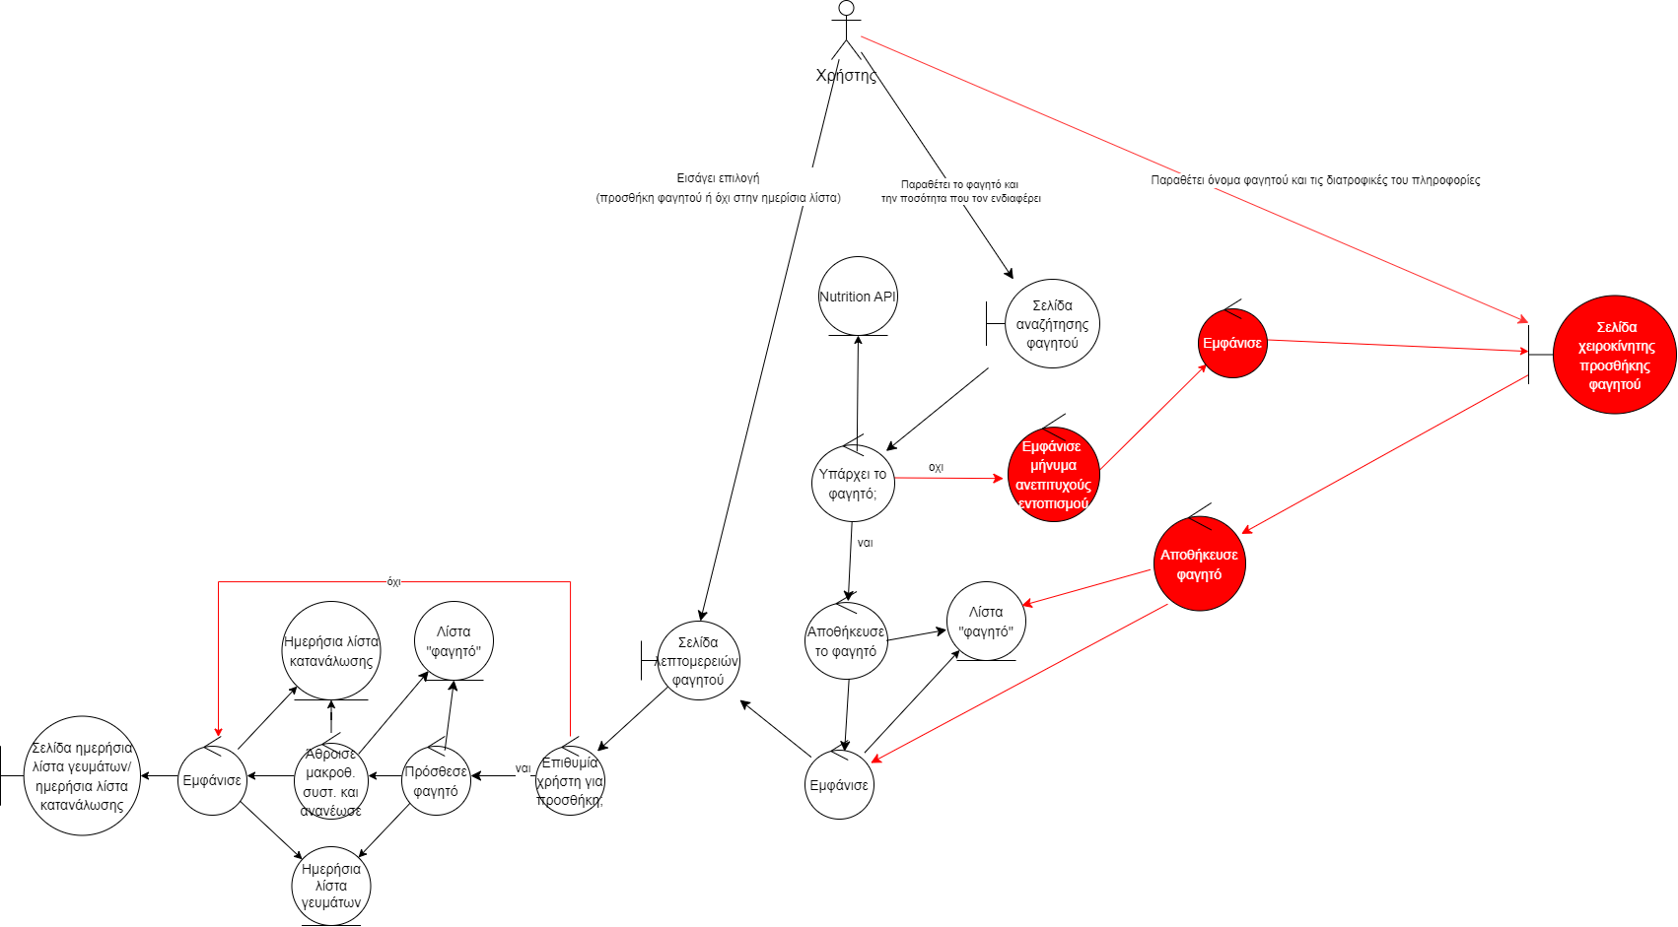

Ραντεβού με διατροφολόγο

Αξιολόγηση διατροφολόγου

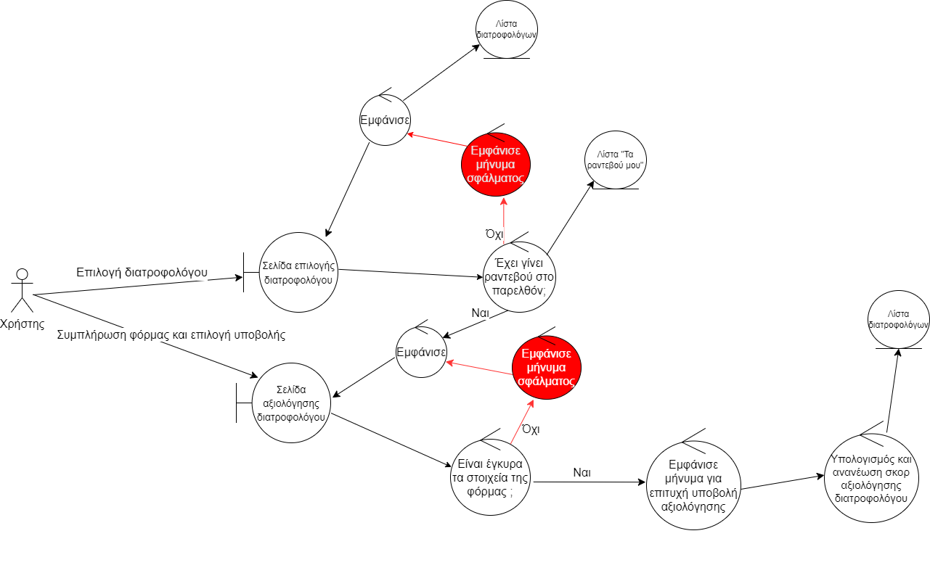

Αγορά επαγγελματικού εξοπλισμού

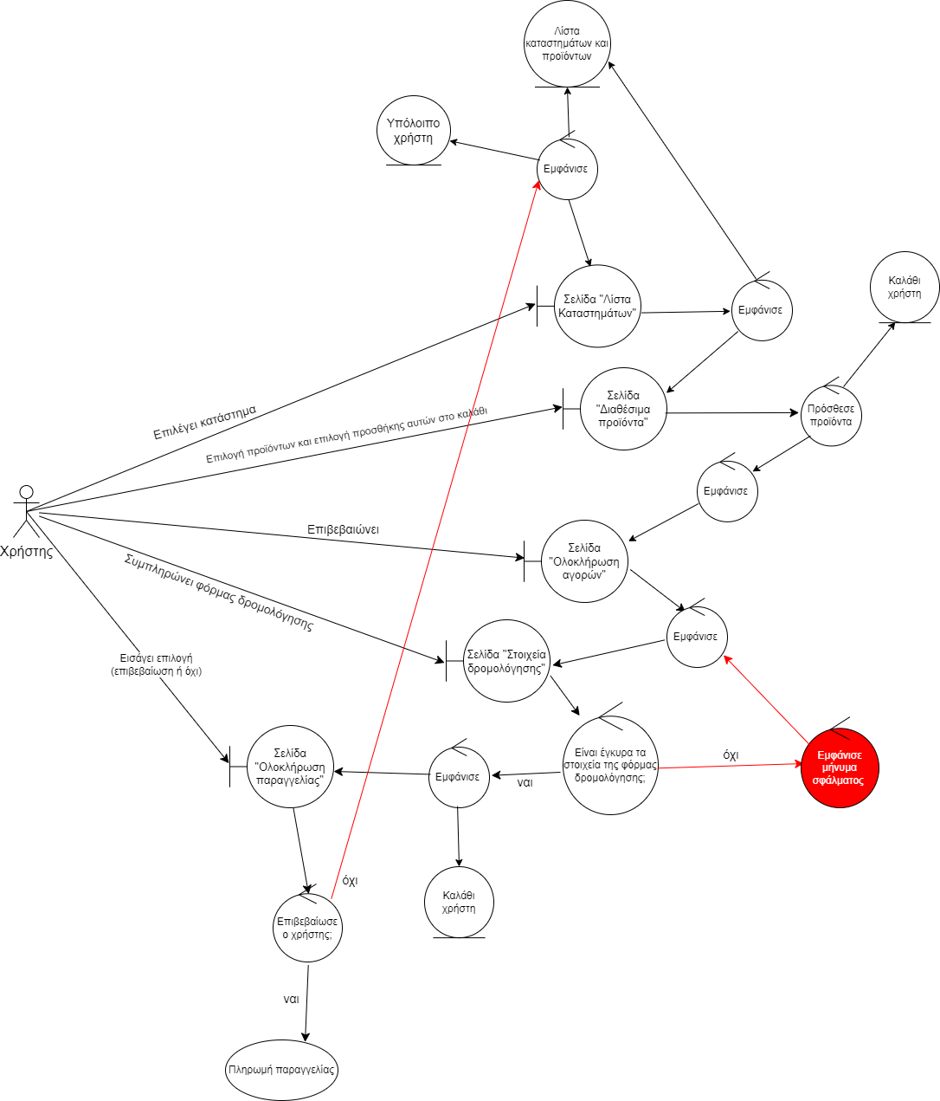

Πληρωμή παραγγελίας

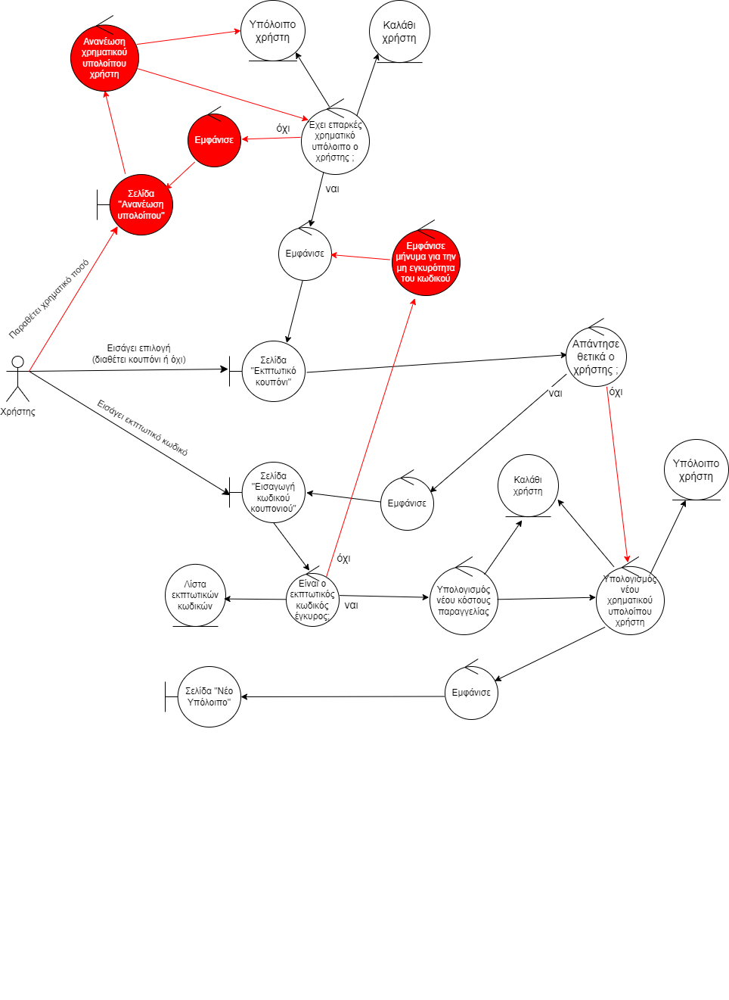

Εγγραφή σε γυμναστήριο

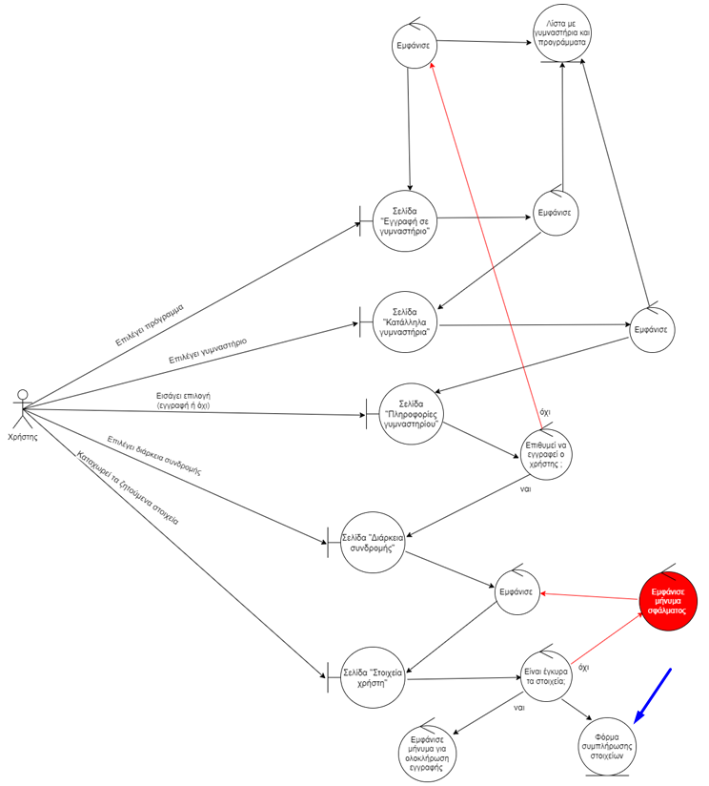

Άθληση και υπολογισμός θερμίδων

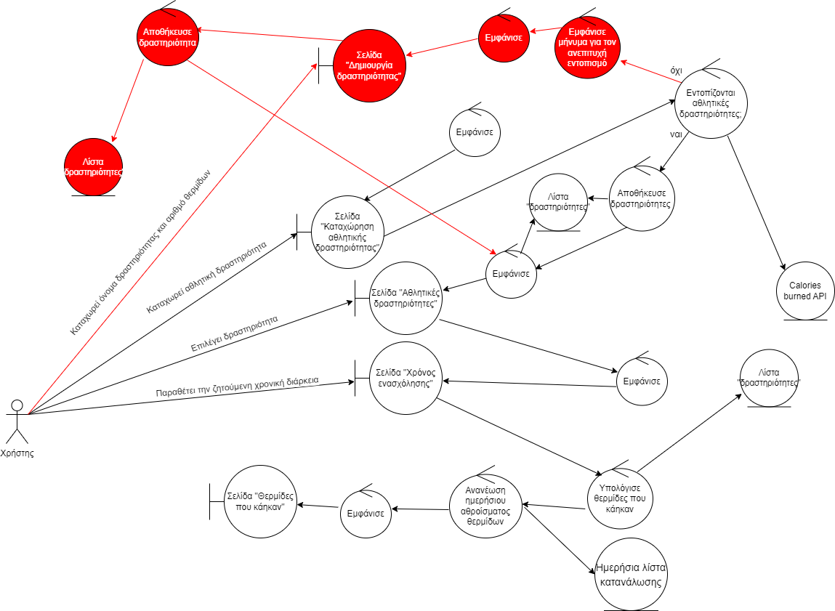

Ανάγνωση και αξιολόγηση αναρτήσεων χρηστών

